2.3. Diagramas de Evento (DE)

2.3.1. Diagrama de Funções
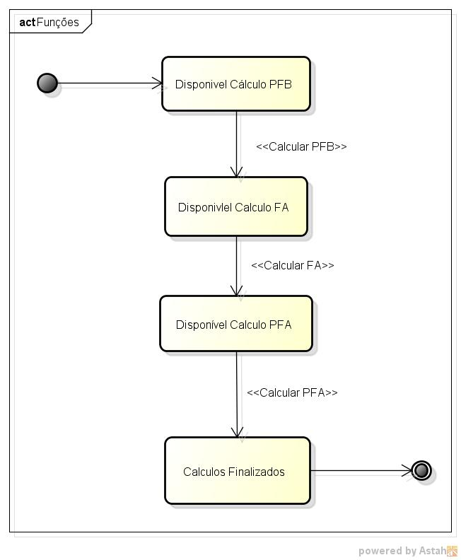

2.3.2. Diagrama de Características Gerais do Sistema
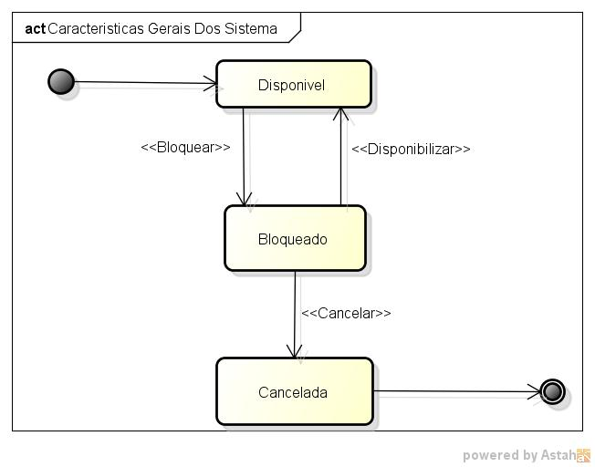

2.7. Dicionário de Objetos

2.7.1. FuncaoDoProjeto
Descrição: Classe que define as funções do projeto.
Atributos
Nome | Descrição | Tipo | Tamanho | Obrigatório
idFuncaoDoProjeto(PK) | Campo que descreve o atributo de identificação único | number | - | Sim
idProjeto(FK) | Campo que descreve o identificador de um Projeto | number | - | Sim
idModulo(FK) | Campo que descreve o identificador de um Módulo | number | - | Não
nome | Campo que descreve o nome da função | Varchar2 | 50 | Sim
descrição | Campo que armazena a descrição | Varchar2 | 100 | Não
PFBruto | Campo que armazena os pontos de função bruto | number | - | Não
fatorDeAjuste | Campo que Armazena o fator de ajuste | number | - | Não
PFAjustado | Campo que Armazena a quantidade de PF ajustados | number | - | Não
nivelDeInfluenciaTotal | Campo que Armazena a quantidade de Nível de influência | number | - | Não
tempoRealDeDesenvolvimento | Campo que armazena a quantidade de tempo em que a função foi concluida | number | - | Não
estimativaDeDesenvolvimento | Campo que armazena a quantidade de tempo estimada, da conclusão da função | number | - | Não
status | Campo que Armazena o status da função | - | - | Sim
Tabela 13 – Dicionário de Objetos – Tabela FuncaoDoProjeto – Atributos
Métodos
Nome | Descrição
Calcular PFB | Método responsável por calcular os pontos de função brutos do projeto PFB.
Calcular FA | Método responsável calcular o fator de ajuste da função do projeto.
Calcular PFA | Método responsável por calcular a quantidade de pontos de função ajustados do projeto.
Selecionar | Método responsável por selecionar dados de uma função.
Imprimir | Método responsável por imprimir dados de uma função.
Tabela 14 – Dicionário de Objetos – Tabela FuncaoDoProjeto – Métodos

